**机器人课程设计报告**

**久坐监测机器人**

**院系 ： 信息工程学院**

**班级 ： 20计算机科学与技术**

**学号 ： 20130422**

**姓名 ： 朱心雨**

目录

一、背景 3

二、 概述 3

（一） 功能 3

（二）外观 4

三、 可行性分析 4

（一） 技术可行性 4

（二） 成本可行性 5

（三） 法律可行性 5

四、 整体设计 6

（一） 功能框图 6

（二） 模块 7

（三）模块间的通信 7

五、 详细设计 8

（一） 硬件设计 8

1.电路原理图 8

2. 电路连接图 9

3. 组件列表 9

4. 端口分配图 9

（二） 软件设计 10

1.程序流图 11

2.主程序 11

3.报警器驱动函数 12

4.超声波传感器驱动函数 13

5.LCD驱动函数 14

（三）结构设计 15

六、 系统调试与实现 15

七、 总结与展望。 16

(一) 设计成果 16

(二) 存在的问题 16

(三) 未来的期望和计划 16

## 一、背景

国外科学家选择了127554名没有慢性疾病的人群[其中48784人在21年(1993– 2014)的随访期间死亡]。经过研究的数据分析之后，表明长时间的坐(大于等于6小时/天)，会增加多种疾病的患病风险，其中包括癌症、心血管疾病(包括冠心病和中风相关)、糖尿病，肾病、自杀、慢性阻塞性肺疾病、肺炎（由于固体和液体），肝脏和其他消化系统疾病、帕金森病、阿尔茨海默氏症、神经疾病和肌肉骨骼疾病。

这些发现为多种死亡率结果与久坐时间之间的相关性提供了新的证据。鉴于久坐在现代生活方式中的普遍性，这项研究进一步支持鼓励人们减少久坐的时间可能对健康有益。

久坐行为与死亡风险研究到目前为止，大量的研究结果证实了久坐行为会增加死亡风险 ，特别是久坐行为与冠状动脉疾病死亡风险的关系的研究较为多见。相关研究主要得出以下3个方面的结论 ：一是久坐行为持续时间越长，死亡风险就越大。二是即使每天进行身体活动，只要久坐时间过长，死亡风险依然会增加。三是久坐行为与死亡风险间的关系存 在性别差异。如久坐行为1天超6h的成人与不到3h的人相比，死亡风险男性要高17％、女性要34％。

由上面的研究，我们可以看出久坐对我们人体的伤害。为了让人们的身体健康，我们设计出了这款久坐监测机器人。

## 概述

### 功能

久坐机器人针对人们的久坐问题研发而成的。它通过超声波距离传感器对人体的活动进行监测。当人体在机器人45cm范围内，机器人判断人是在课桌前工作的并开启倒计时；当倒计时结束时，人体还未进行移动，机器人开始发出报警。直至人体离开桌面，报警停止，等待下次运行。

### （二）外观

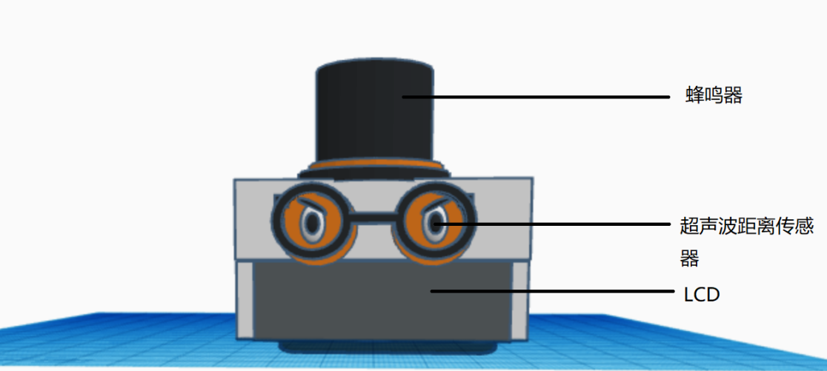

图2-1正视图

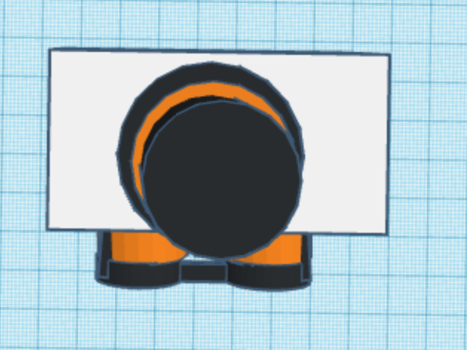

图2-2俯视图

## 可行性分析

### 技术可行性

机器人主要使用了超声波传感技术，这项技术在国内早已成熟，很容易实现功能。不仅如此，它所使用的设备也是日常生活中很容易购的，所以在技术上可行。

### 成本可行性

该久坐监测机器人只使用了Arduino Uno R3板、面包板、蜂鸣器、200Ω电阻、超声波距离传感器、LCD和几根电线，这些设备大多价格低廉，所以成本较低。

### 法律可行性

本文中的久坐监测机器人符合法律。

## 整体设计

### 功能框图

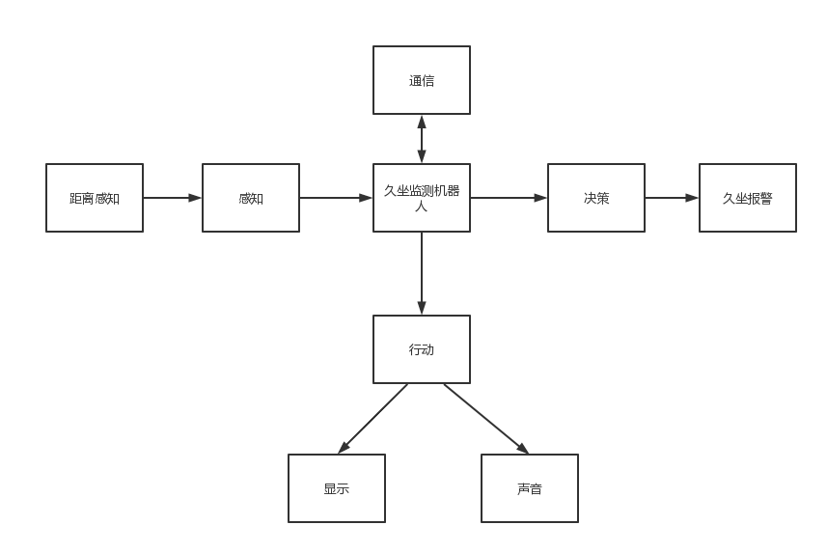

图4-1 功能框图

### 模块

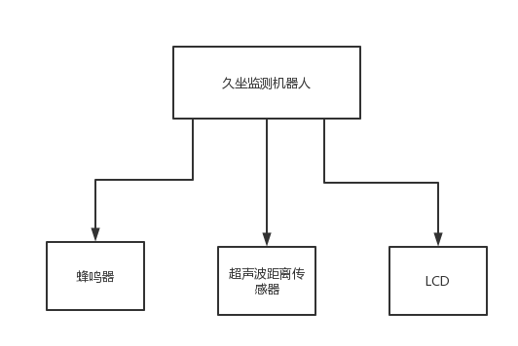

图4-2 模块图

### （三）模块间的通信

1.超声波距离传感器和蜂鸣器：久坐监测机器人通过超声波距离传感器感知人体的距离，从而判断人是否在座位上。如果在座位上的时间过长，机器人将通过蜂鸣器进行报警。

2.LCD展示还剩多少时间，以便提醒主人。

## 详细设计

### 硬件设计

#### 1.电路原理图

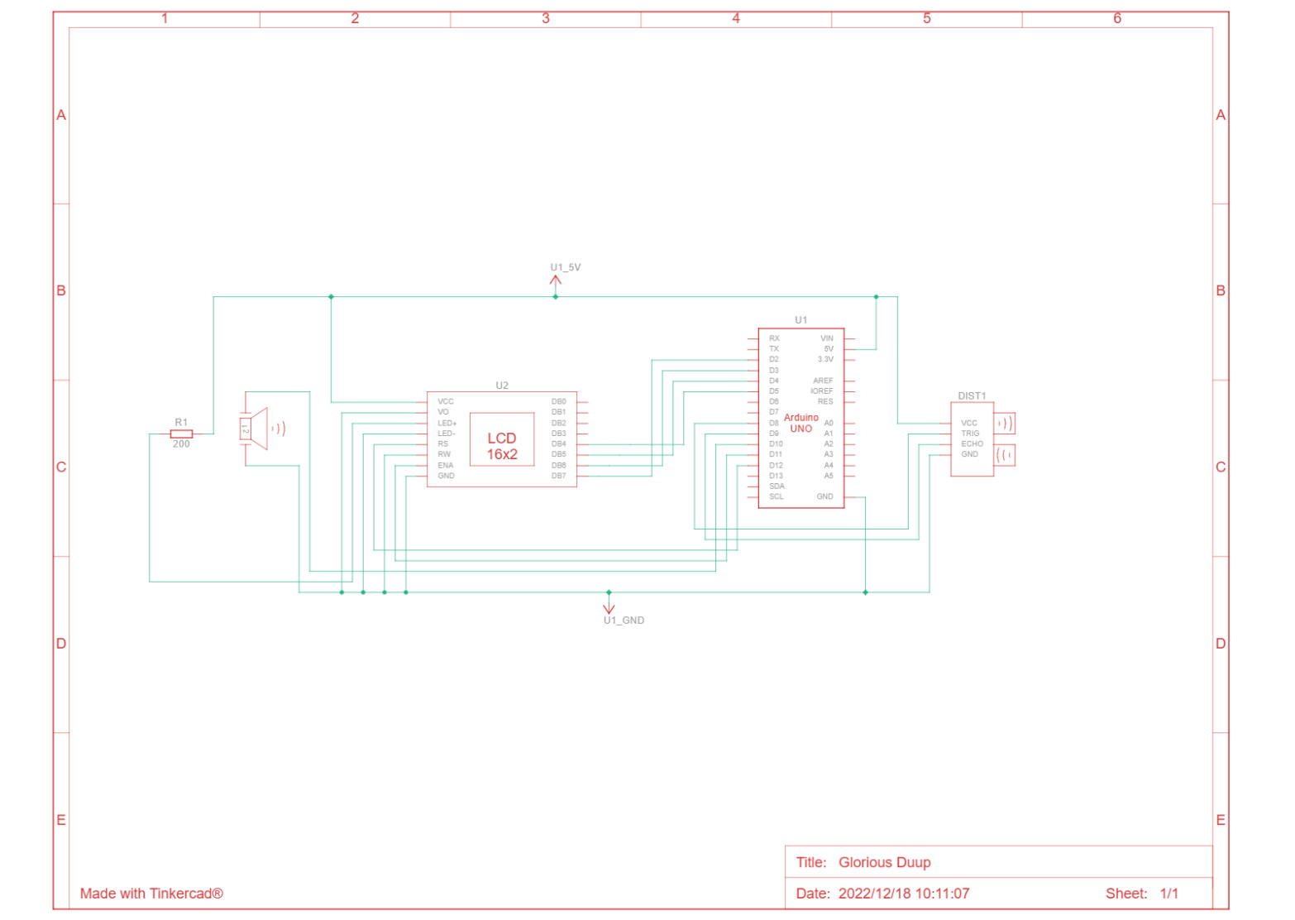

图5-1电路原理图

#### 电路连接图

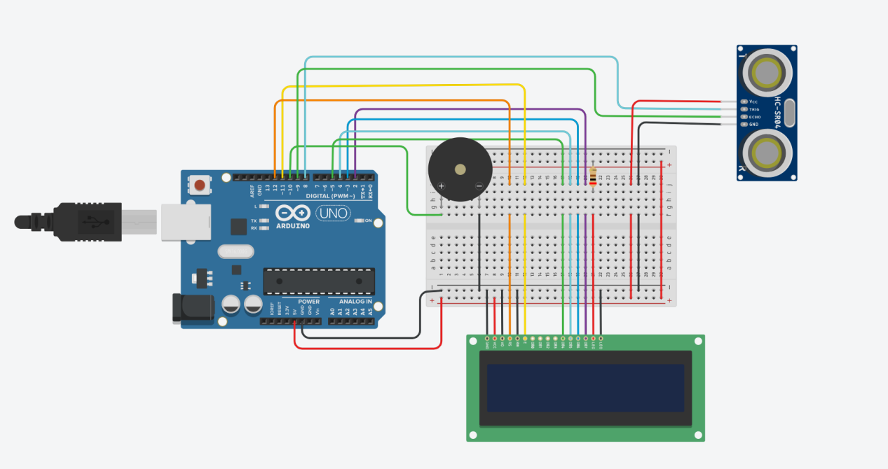

图5-2 电路连接图

#### 组件列表

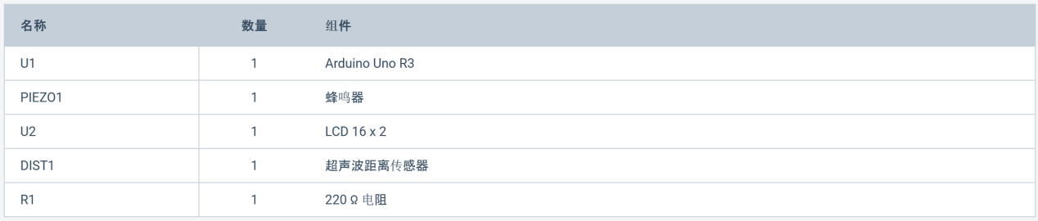

表5-3 组件列表

#### 端口分配图

|  |  |  |  |
| --- | --- | --- | --- |
| 序号 | Arduino UNO | 配件引脚 | 其他连接 |
| 1 | 10 | 蜂鸣器 | 负极接地 |
| 2 | rs：12  en：11  d4：5  d5:4  d6:3  d7:2 | LCD 16×2 | 阳极通过220Ω电阻接地  阴极接地  电源线极接5V电源  对比度：接地  读/写：接地 |
| 3 | 触发端：8  回拨段：9 | 超声波距离传感器 | 负极接地  正极接5V电源 |

表5-4 端口分配表

### 软件设计

本项目包括一个主程序函数和三个外设驱动函数（蜂鸣器、超声波距离传感器和LCD）。

#### 1.程序流图

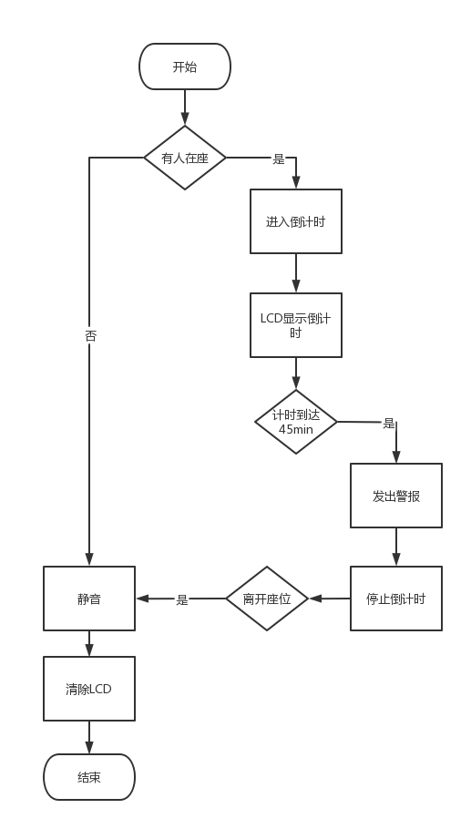

图5-5 程序流图

#### 2.主程序

#include <MsTimer2.h>

#include <LiquidCrystal.h>

void setup() {

Init_Alarm();//初始化报警模块端口

Init_lcd();//初始化LCD模块端口

Init_Sonar();//初始化距离检测端口

MsTimer2::set(2700000,Alarm);//设置45min定时器2700000ms

}

void loop() {

if(distance()<=45){//说明人在座位上

Displcd();//液晶显示

MsTimer2::start();//开始倒计时

Alarm();

}

else{//说明人不在座位上

lcd.clear(); //清除液晶

Mute();//静音

MsTimer2::stop();//停止计时

}

}

#### 3.报警器驱动函数

//蜂鸣器

//端口分配

#define Buzzer 10

void Init_Alarm(){

pinMode(Buzzer,OUTPUT);

}

//警报程序

void Alarm(){

for(int Hz=200;Hz<=800;Hz++){

tone(Buzzer,Hz);

delay(5);

}

delay(4000);

for(int Hz=800;Hz>=2;Hz--){

tone(Buzzer,Hz);

delay(10);

}

}

void Mute(){

noTone(Buzzer);

}

#### 4.超声波传感器驱动函数

// 超声波距离传感器

//分配端口

#define echopin 9 //回拨接收

#define trigpin 8 //发送端

//初始化设置

void Init_Sonar(){

pinMode(echopin,INPUT);

pinMode(trigpin,OUTPUT);

}

float distance(){

//软件生成脉冲，施加在超声波探头T上产生42kHz超声波

digitalWrite(trigpin,LOW);

delayMicroseconds(2);

digitalWrite(trigpin,HIGH);

delayMicroseconds(10);//发一个10us高脉冲触发trigpin

digitalWrite(trigpin,LOW);

//计算距离并返回值

return(pulseIn(echopin,HIGH)/58.0);//返回距离，单位是cm

}

#### 5.LCD驱动函数

//LCD显示

//端口分配

#define rs 12

#define en 11

#define d4 5

#define d5 4

#define d6 3

#define d7 2

LiquidCrystal lcd(rs, en, d4, d5, d6, d7);

void Init_lcd()

{

lcd.begin(16,2);// lcd大小为16x2

lcd.setCursor(4,0);//设置光标

lcd.print("WORKING");

}

void Displcd()

{

for(int i=2700;i>=0;i--){

lcd.setCursor(0,0); //将光标设置为LCD的第一个像素。

lcd.print("Count Down"); //将消息打印到lcd

lcd.setCursor(0,1); //将光标设置为第二行的第一个像素

lcd.print(i);

lcd.print("s");

delay(1000); //每1秒钟刷新一次

lcd.clear(); //清除液晶

}

}

### （三）结构设计

①要注意超声波距离传感器的安装位置应该在有效监测范围内，以免所受到干扰，而无法监测人体。

②LCD的安装端口较多，很容易造成线路的连接失误。而且在安装LCD时，为了让LCD正常运行，需要加入一个220Ω的电阻，保护它和用户的安全。

③蜂鸣器需要安装在机器人的顶端。但是要注意，蜂鸣器的声音要调低点，以免在发出警报时，干扰到用户的使用。

④Arduino控制器为机器人的控制中心，所有设备都与他相连接。只有保证可靠的连接，模块才能正常运行，Arduino发出的指令才能有效执行。所以，Arduino控制器的周围要有最后的空间，来容纳各个模块的连接。

## 系统调试与实现

①在所有代码和电路都完成之时，我开启了第一次运行，发现LCD只能发出光，但是不能显示。经一番排查，原来是LCD的线路连接出现了问题，一个端口未能连上Arduino控制器，而造成内容无法显示。

②在解决了LCD的问题之后，我发现LCD无法表现超声波距离传感器的内容。在通过检查这两个设备的连接后，我发现原来是传感器的正极没有连接电源，而导致传感器无法运作。

②经历了上次两次调试，机器人终于能正常运行。

## 总结与展望。

### 设计成果

久坐传感机器人采用了Arduino Uno 板、蜂鸣器、超声波距离传感器等设备，实现了对用户的监测。让用户可以免于久坐的危害，保持身体健康。由于技术和设备的问题，该机器人只有监测久坐这一个功能，无法实现功能的拓展，希望能在未来实现更多功能，满足更多用户的需要。

### 存在的问题

①机器人的LCD无法通过按钮来控制，造成了它只能显示代码设定的内容，甚至无法暂停，功能单一。

②蜂鸣器的声音也无法调整，很有可能对用户造成惊吓。而且它只能播放出警报声，没有多样化，很容易在市场上被取代。

③机器人没有太多的功能，无法满足用户的要求。

### 未来的期望和计划

①预计在未来，将久坐机器人与电脑程序连接，用程序弹窗提醒代替蜂鸣器报警提醒。而蜂鸣器变成一个音乐播放设备，可以随时播放音乐。

②LCD可以显示更多内容。用户可以自定义LCD的显示内容，提供一个备忘录功能。

②加入多个模块功能，满足用户需求。可以加入一个学习任务监督功能，来监督用户的任务的完成。如果无法完成，将发出提醒。